**Past Perfect**

Říká, že nějaká činnost proběhla v minulosti UŽ předtím.

Velmi závislý na kontextu, zřídka kdy se objevuje samostatně.

Tvorba:

|  |  |  |
| --- | --- | --- |
| I  You  We | had (I’d)  hadn‘t | seen him before.  finished work at six. o’clock. |

|  |  |  |
| --- | --- | --- |
| Where had | you  he  they | been before |

When I arrived, everyone had left.

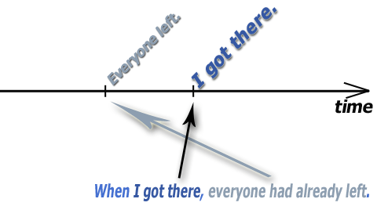

Kdybychom použili obyčejný minulý čas, znamenalo by to, že děje **proběhly v jiném pořadí:**

**When I arrived, everyone left.**

V prvním případě jsem je nestihl, oni odešli předtím, ve druhém případě odešli, až když jsem dorazil.

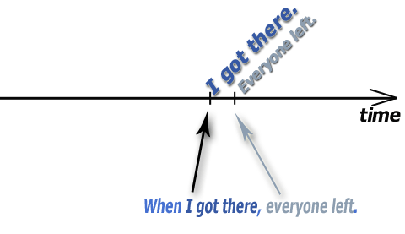

**Časté typy vět, kde se Past Perfect vyskytuje:**

**When...**

Jak jsme viděli výše, bývají to souvětí s vedlejší časovou větou uvozenou spojkou WHEN. Říkáme-li, že v tu dobu už bylo něco 'proběhlé', bude v hlavní větě předminulý čas.

When I switched the TV on, the match **had** already **started**.   
When the police arrived, the robber **had** already **disappeared**.

### because...

Častým případem bývají také souvětí, které obsahuje vedlejší větu příčinnou. Předminulý čas je v této vedlejší větě tehdy, když příčina nastala dříve.

I couldn't buy it because I **had forgotten** my wallet.   
The teacher was disappointed because we **had** all **failed** the test.

### that...

Dále jsou to souvětí s vedlejšími větami předmětnými. Podívejte se na následující případy:

I told my parents that I **had passed** the exam.  
She noticed that someone **had broken** her window.

### which, who...

Jsou to také vedlejší vztažné věty:

The book (that/which) I had gotten for Christmas turned out to be really fascinating.

### After, when, as soon as...

Často uvidíte předminulý čas i ve vedlejších časových větách po spojkách AFTER, WHEN, AS SOON AS a dalších. Tento čas zde používáme proto, abychom ukázali, že děj ve vedlejší větě **nemá přímou spojitost** s dějem ve větě hlavní.

After he **had done** his homework, he watched some TV.   
When I **had switched off** my computer, I went downstairs to talk to my parents.   
The doorbell rang as soon as she **had hung up** the phone.

Použití minulého prostého času by zde mohlo znamenat, že oba děje mají nějakou spojitost, jeden je závislý na druhém:

He fell asleep as soon as he closed his eyes. - zde předminulý čas nepoužijeme, protože zavření očí a usnutí spolu úzce souvisí, tyto dva děje jsou na sobě závislé.

**Časté chyby**

Předminulý čas **nepoužíváme**, když prostě říkáme, kdy nějaký děj proběhl:

He graduated last spring.   
He went to bed after dinner.

POZOR na předložku **before**:

He **had** turned the lights off before he left.   
Before she could say anything, he **had** got down on one knee and asked her to marry him.

My parents returned before I **had cleaned** the apartment

HAD NOT se zkracuje na HADN'T. Pamatujte ale, že tento tvar nelze používat pro běžné zápory slovesa HAVE!

**He hadn't enough money.** - He ***didn't have*** enough money.  
**I hadn't to go there.** - I ***didn't have*** to go there.